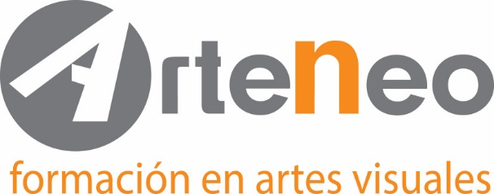

MODELO DE FORMULARIO DE DESISTIMIENTO
(Este documento o carta solo se debe cumplimentar y enviar si desea desistir del contrato)

A la atención de la razón social: ARTENEO IMAGEN S.L.. C/ Raimundo Lulio, nº 9. 28010. Madrid. Información@arteneo.com

Por medio de la presente, le comunico mi voluntad de DESISTIR de la prestación del servicio reflejada en el contrato:

Plan de estudios:………………………………………………………………………………………………………………………
Nombre del usuario:………………………………………………………………………………………………………………..
Domicilio del usuario:………………………………………………………………………………………………………………

Firma del usuario Fecha
(si el formulario se presenta en papel)

………………………………………… …………………………………………

